新 书 推 荐

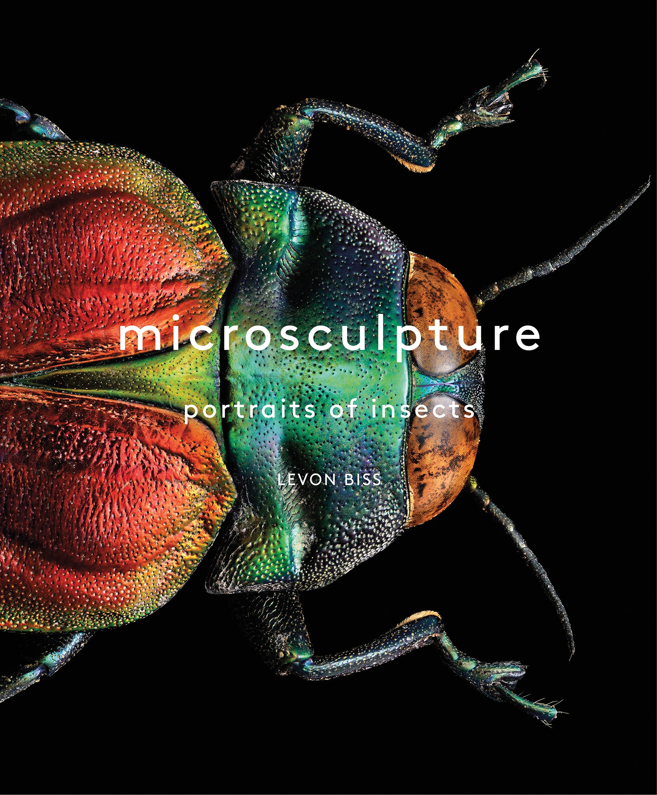
中文书名：《微雕：昆虫肖像》
英文书名：Microsculpture: Portraits of Insects
作 者：Levon Biss
出 版 社：Abrams
代理公司：ANA/Alina Lin
页 数：144页
出版时间：2017年10月
代理地区：中国大陆、台湾
审读资料：电子稿
类 型：科普

内容简介：

《微雕：昆虫肖像》是一部令人惊艳的昆虫摄影集。屡获殊荣的英国摄影师莱翁·比斯通过放大技术，捕捉了昆虫身体的每个微小细节，让人感叹大自然和科学的奇迹。书中每一张照片都是从8000幅影像中精心选取的，通过不断调整亮度和视角，慢慢“堆叠”组合成清晰完整、高分辨率的图像。每幅肖像大约需要4个星期的时间才能创作出来。

这一系列作品在《连线》（WIRED）和《新科学家》（New Scientist）杂志上发表后，得到了全世界的热切关注，后来陆续在牛津大学自然历史博物馆、阿拉伯联合酋长国博物馆，以及2016年在沙迦举办的国际摄影节上展出，目前为止已有50多万人参观，并将从2017年起在全球各地博物馆巡展。

这一系列昆虫影像拥有重要的文化和历史价值，包含世界上最古老的固定昆虫标本，以及由维多利亚时期顶尖探险家和生物学家收集的数千种昆虫，例如查尔斯·达尔文和阿尔弗雷德·罗素·华莱士。书中每张照片都附着详细图解，适合所有昆虫爱好者珍藏。

作者简介：

莱翁·比斯（Levon Biss）是屡获殊荣的英国摄影师。他的作品曾在世界各地的画廊和博物馆展出，也拍摄过许多足球宣传广告和各大知名运动品牌的广告，包括阿迪达斯和彪马等。他目前住在伦敦。

谢谢您的阅读！
请将回馈信息发至：林凤娇 (Alina Lin)
安德鲁 · 纳伯格联合国际有限公司北京代表处
北京市海淀区中关村大街甲59号中国人民大学文化大厦1705室
邮编：100872
电话：010-88810959
传真：010-82504200
Email：alina@nurnberg.com.cn
网址：http://www.nurnberg.com.cn
微博：http://weibo.com/nurnberg
豆瓣小站：http://site.douban.com/110577/
微信订阅号：ANABJ2002

